Министерство науки и высшего образования Российской Федерации

Федеральное государственное бюджетное образовательное учреждение высшего образования «Санкт-Петербургский государственный морской технический университет»  
 (СПБГМТУ)

|  |
| --- |
|  |

**Лабораторная работа №2**

|  |
| --- |
|  |

|  |
| --- |
| Выполнила студентка группы 20121 |
| Плетнева Ева Анатольевна |
| Проверил |
| Поделенюк Павел Петрович |

Санкт-Петербург

2023 год.

**Цель работы**

1. Работа с текстовыми файлами,
2. Работа с локальными и глобальными переменными,
3. Работа с несколькими функциями, а не только с main(),
4. Нисходящий метод разработки программ,
5. Анализ ходов.

**Ход работы:**

Функции программы:

mark_hit – на заданной доске проставляет удары от всех расставленных фигур;

build_board –по списку расстановок строит доску и отмечает там #;

check_board – выводит кол.-во свободных мест на доске;

next_safe_spot(board, shift) - анализирует перебором доску и возвращает координаты той точки по порядку, у которой будет номер shift

all_options – функция, которая находит все варианты расстановки фигур, используя описанные выше функции и функции dig_deeper и repetition.

dig_deeper – функция, которая находит новые координаты, а если таковых нет возвращает 0 и flag, равный False, которых является глобальной переменной;

repetition – функция, которая находит и убирает одинаковые списки координат;

print_board - выводит на консоль доску.

Все вышеописанные функции расположены в функции main().

Сначала открываем файлы input и output, считываем данные с файла input и присваиваем их переменным. Создаем при помощи функции buid_board() доску и выводим ее на консоль, используя функцию print_board(). Далее запускаем функцию all_options, которая вернет список всех возможных вариантов расстановок фигур в виде списков координат.

В функции all_options используем функцию dig_deeper для поиска всех возможных координат, куда можно поставить первую фигуру. Если таких координат нет, функция возвращает «no solutions». Далее для каждой найденной координаты вновь используем dig_deeper, пока не наберем нужное кол.-во координат. Полученный список будет содержать одинаковые списки координат, стоящих в разных последовательностях , поэтому используем функцию repetition для того, чтобы убрать их. Затем записываем в файл output все полученные данные, и закрываем файлы.

**Результаты работы**

Входные данные

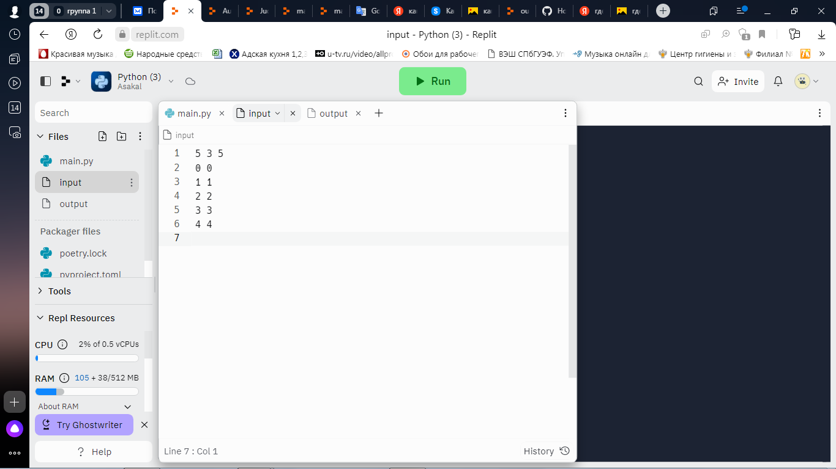

Доска

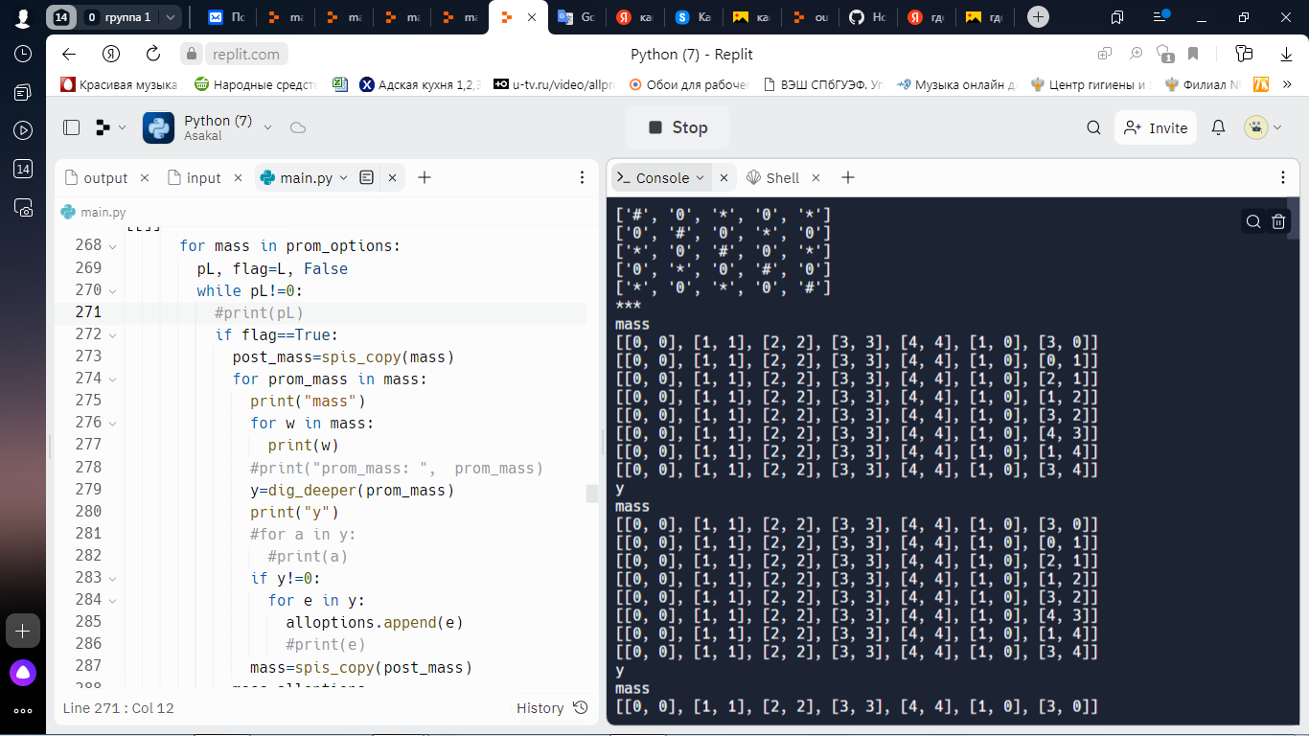

Выходные данные в файл

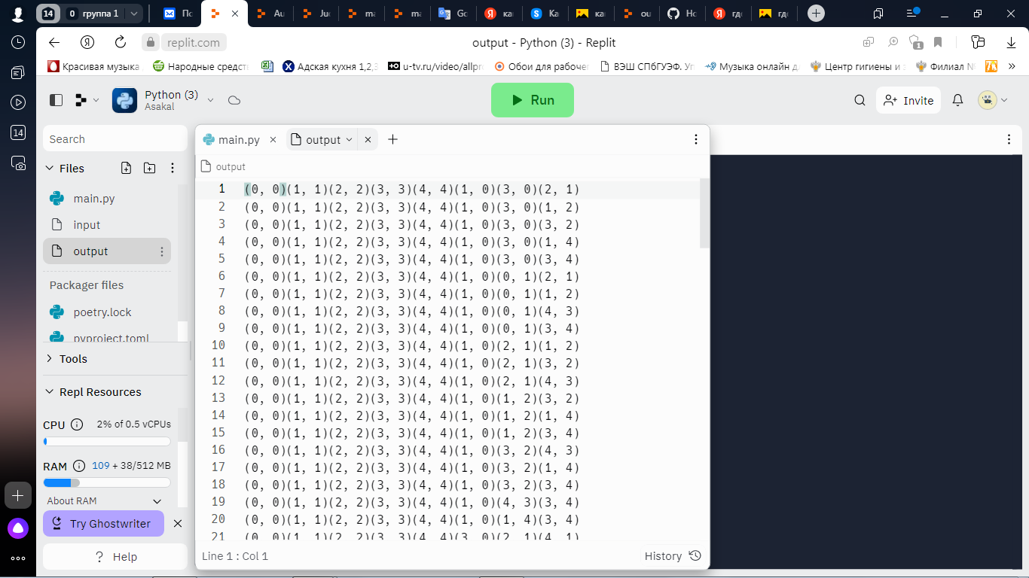

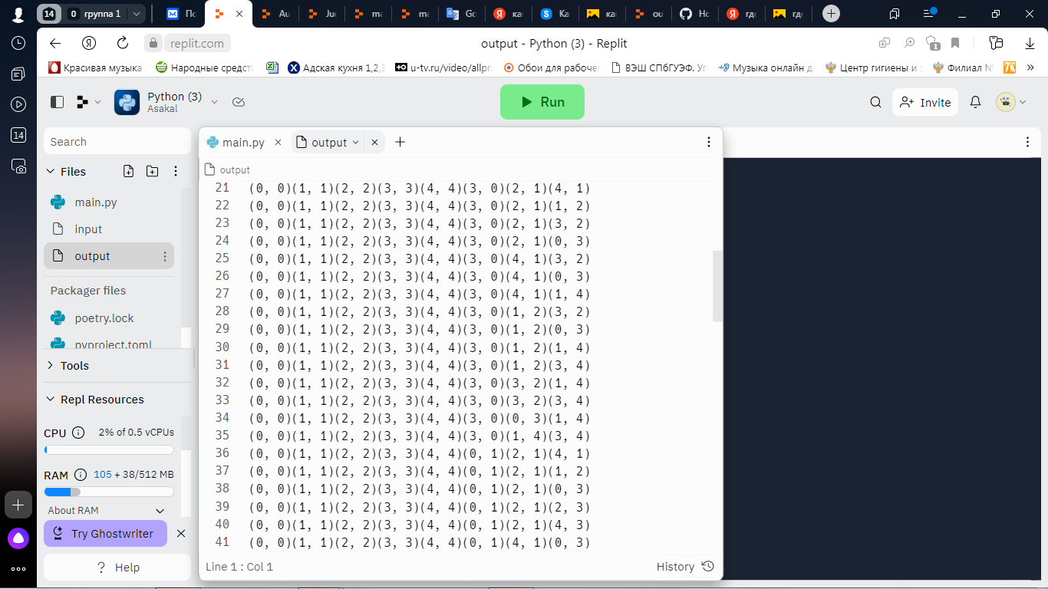

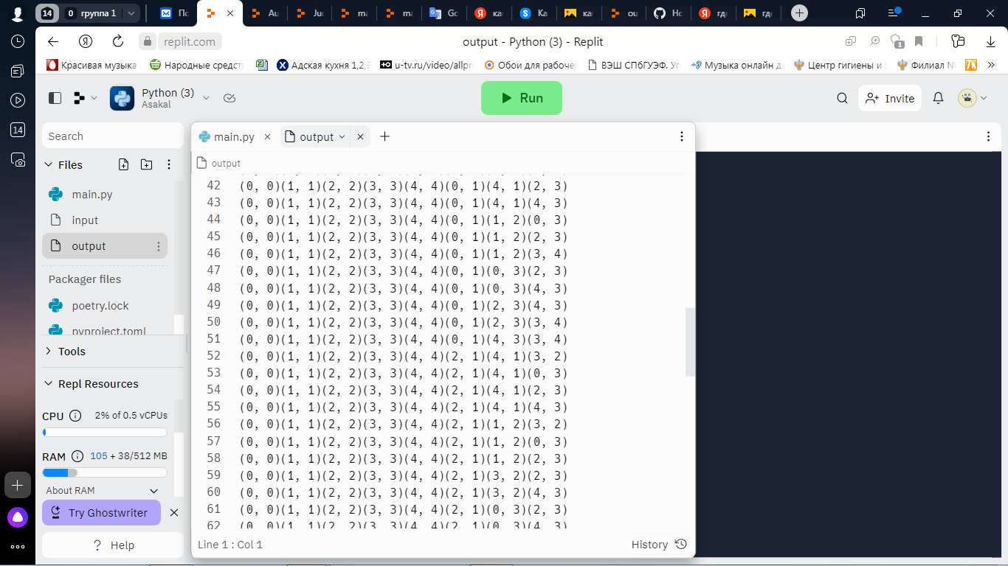

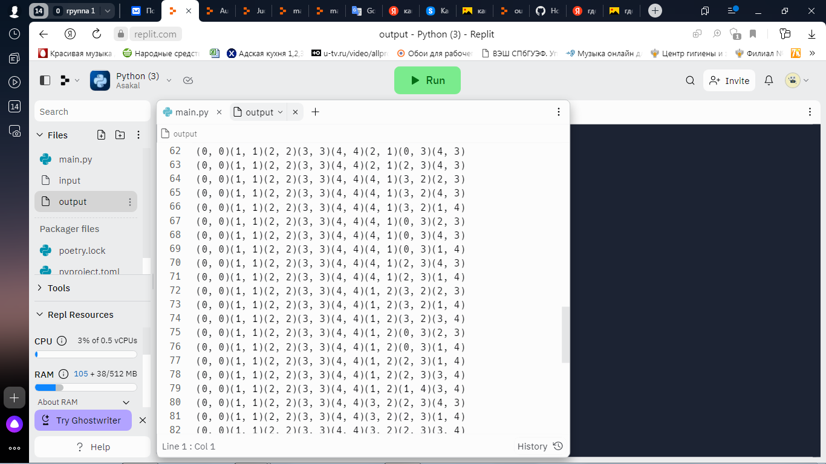

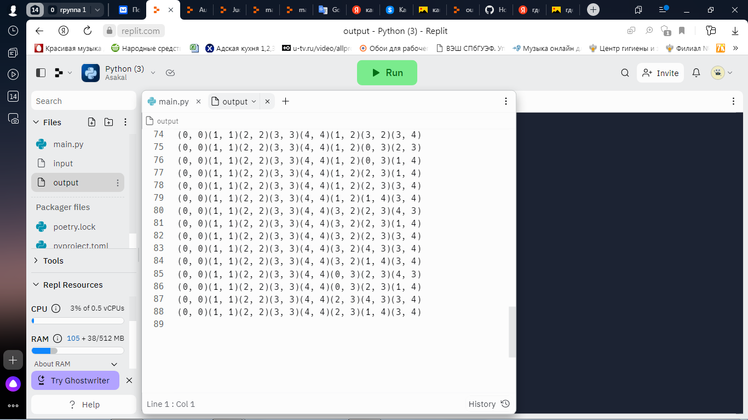

**Вывод**

В результате выполнения данной лабораторной работы были достигнуты поставленные цели: получены навыки работы с файлами, с несколькими функциями, с рекурсивной функцией, с глобальными переменными.

**Листинг кода**

